Описание инновационного опыта работы
учителя математики и информатики
МБОУ средней общеобразовательной школы № 99
Бывшевой Варвары Владимировны

- Наименование опыта.
Использование информационно-коммуникационных технологий на уроках математики.
II. Концепция, цели. Условия возникновения и становления опыта.
В условиях обновления системы экзаменации выпускников общеобразовательных учреждений (с введением тестовой системы ЕГЭ, новой структуры итоговых работ), оценивания (в баллах), проектирования подачи теоретического материала в постоянном сочетании с различными видами практической деятельности) как никогда возрастает роль информационных технологий на уроках математики.
При разработке данной методической идеи были поставлены следующие цели:
- реализация инновационного педагогического опыта в рамках
инициативы «Наша новая школа»;
- внесение вклада в развитие муниципальной системы образования;
- передача индивидуального опыта, нацеленного на достижение более высоких результатов ЕГЭ, который можно эффективно использовать в образовательном пространстве образовательного учреждения;
- самореализация и саморазвитие личности ученика, активизация его творческого потенциала.
Ценности:
- обеспечение гибкости управления учебным процессом (отслеживание процесса и результата своей работы, расширение объёма предъявляемой учебной информации);
- осуществление индивидуального подхода в обучении (работа самостоятельно с оптимальной для себя скоростью, повышение эффективности обучения, развитие интеллекта школьников и навыков самостоятельной работы по поиску информации; разнообразие форм учебной деятельности учащихся на уроке);
- поддержание высокой познавательной активности обучающихся на протяжении всего урока, гарантированное достижение целей урока, максимально полное вовлечение всех учеников в образовательный процесс.
III. Актуальность.
Процесс информатизации, охватил сегодня все стороны жизни современного общества, имеет несколько приоритетных направлений, к которым, безусловно, следует отнести информатизацию образования.
Конечные цели информатизации образования - обеспечение качественно новой модели подготовки будущих членов информационного общества, для которых активное овладение знаниями, гибкое изменение своих функций в труде, способность к человеческой коммуникации, творческое мышление станут жизненной необходимостью. Такое влияние на цели обучения опирается на возможности компьютера как средства познавательно-исследовательской деятельности, средства, обеспечивающего личностно-ориентированный подход к обучению, способствующего развитию индивидуальных способностей обучаемых как в гуманитарных, так и в точных науках.
Информационные технологии не только облегчают доступ к информации и открывают возможности вариативности учебной деятельности, ее индивидуализации и дифференциации, но и позволяют по-новому организовать взаимодействие всех субъектов обучения, построить образовательную систему, в которой ученик был бы активным и равноправным участником образовательной деятельности.
Для чего же нужны информационно-коммуникационные технологии на уроках математики? Их роль очень велика. Они позволяют моделировать изучаемые объекты и явления, автоматизируют различные расчеты, позволяют производить эксперименты, представляют объект реальности, визуализируют изучаемые объекты, сообщают сведения, формируют умения и навыки, позволяют отработать различные умения и навыки и т.д.
В соответствии с Концепцией модернизации российского образования на период до 2010 г. общеобразовательная школа должна была формировать новую систему универсальных знаний, умений и навыков, включая опыт самостоятельной деятельности и личной ответственности учащихся.
В связи с разработкой и внедрением новых образовательных технологий образовательная задача школы состоит в организации условий, провоцирующих детское действие. Важно:
- создать условия для самовыражения каждого ученика,
- для проявления его избирательности к учебному материалу, способу и форме репрезентации этого материала.
- иное структурирование содержания и организации образовательного процесса.
Использование информационно-коммуникационных технологий на уроке математики позволяет учащимся приобрести универсальные учебные умения в соответствии с требованиями Федерального Государственного образовательного стандарта.
IV. Новизна опыта (своеобразие).
На современном этапе развития отечественной школы моделировать урок целесообразнее с применением информационно-коммуникационных технологий .
Опираясь на собственный опыт, считаю эффективной организацию уроков математики с использованием ИКТ. В процессе данного вида деятельности могут быть выявлены и ликвидированы индивидуальные пробелы в знаниях учащихся. Приобретенные навыки при работе с ИКТ реализуются и дома при подготовке домашнего задания, оно будет выполняться качественнее, регулярнее. Во время урока активен не только учитель, но и в большей степени ученик.
V. Описание методики
Цели и задачи:
- Выявить возможности и особенности использования средств современных педагогических технологий при изучении математического материала на уроках.
- Выделить основные направления использования средств информационных технологий при изучении математики.
- Выявить степень повышения познавательной активности учащихся через внедрение в процесс обучение математики современных информационных технологий.
Основные задачи использования информационно-коммуникационных технологий на уроках математики заключаются в следующем:
- научить учащихся находить и выделять главное, рассуждать, доказывать, делать выводы, находить рациональные пути выполнения задания;
- повысить интерес учащихся к математике;
- повысить самостоятельность и активность учащихся при изучении материала;
- развивать коммуникативные умения (как в непосредственном общении, так и в сети Интернет);
- развивать у учащихся мыслительные операции, такие как анализ, синтез, сравнение и сопоставление фактов и явлений;
- воспитывать у учащихся чувство коллективизма и взаимопомощи;
- развивать межпредметные связи.
Таким образом, использование компьютерных технологий позволяет преподавателю в определённой степени добиться следующих целей:
- представить на уроках математики максимальную наглядность (благодаря презентациям, анимации и др);
- повысить мотивацию обучения (в связи с тем, что мы живем в информационном веке);
- использование на уроках разнообразных форм и методов работы с целью максимальной эффективности урока (работа с презентацией, индивидуальные и групповые занятия на компьютерах и т.п.);
- вовлечение учащихся в сознательную деятельность;
- использование тестовых программ с моментальной проверкой и выставлением компьютером отметки за выполненную работу.

Описание методики
Наиболее эффективно использование компьютера при:
- мотивации введения понятия
ПРИМЕР: Для того чтобы заинтересовать учащихся математику нужно сделать наглядной и показать ее практическое применение. Для этого, например, в начале урока полезно давать историческую справку по изучаемой теме.
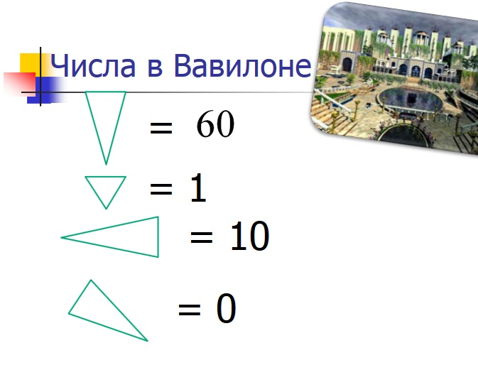
- обучении (подаче материала)
ПРИМЕР: при изучении геометрии, для большей наглядности, без презентаций не обойтись.
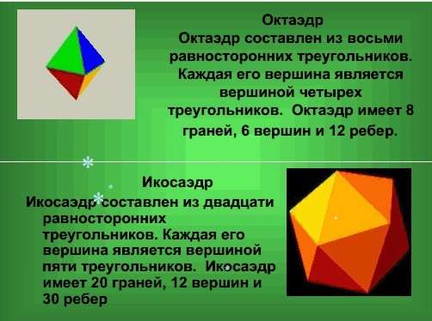
- моделировании
ПРИМЕР: Вычислительная техника открыла широкие возможности для изучения процессов, происходящих в природе и обществе.
Задача: Рассчитайте, какова будет численность оленей через1, 3, 5 и 10 лет при полном отсутствии хищников. Отобразите изменения численности оленей в течении данного периода графически. Для того, чтобы построить требуемую информационную модель, необходимо определить, каким формальным языком удобнее описать эту модель. Так, как известны исходные числовые данные; требуется рассчитать численность оленей за определенные временные отрезки, удобнее описать модель с помощью языка математики и для расчетов использовать знакомую нам среду электронных таблиц.
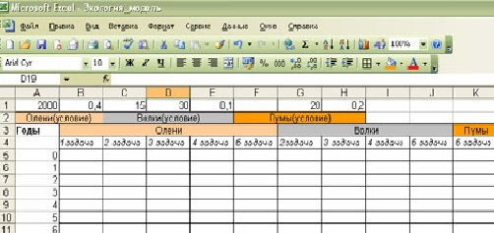
- отработке определенных навыков и умений
ПРИМЕР: Применение интерактивных тренажеров к учебнику математики для 6 класса сост. Н.Я. Виленкин и др.
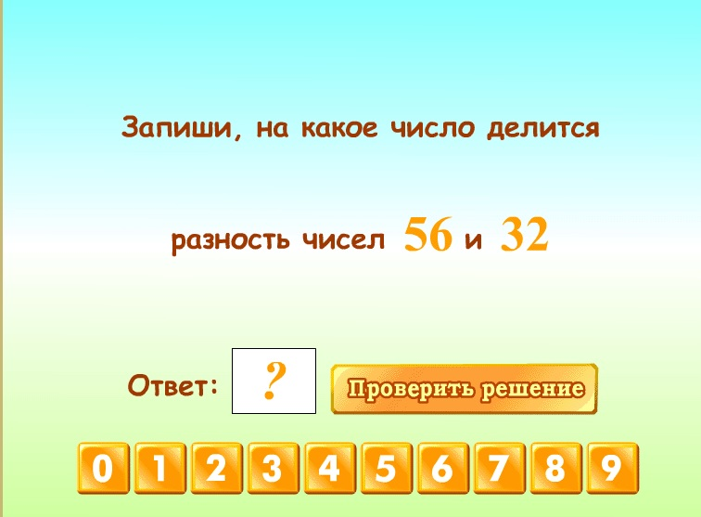
- контроле знаний
ПРИМЕР: Решение задач с интерактивным выбором ответа. Например с использованием сайта http://urokimatematiki.ru
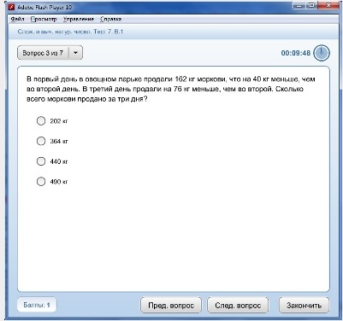
- организации исследовательской деятельности учащихся;
ПРИМЕР: При изучении функций на уроках алгебры учащиеся могут выступать в роле исследователей, в этом может помочь программа «Advanced Grapher». Можно предложить учащимся выполнить следующие задания: проанализировать представленные графики, отметить графики линейных функций, составить уравнения графиков линейных функций, определить в каких четвертях расположены графики линейных функций при положительных значениях коэффициента пропорциональности при отрицательных значениях коэффициента пропорциональности.
Задание: Построить графики функций , , $y=x^{2}−1$,$y=x^{2}+2$,$y=x^{2}−2$. Учащиеся строят в программе графики данных функций:
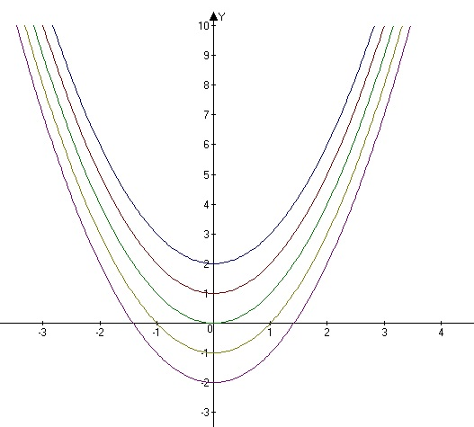
После чего могут сделать вывод: чтобы построить график функции по известному графику функции , можно произвести параллельный перенос графика на единиц вдоль оси ординат.
- игровое обучение
ПРИМЕР: В начале урока можно предложить ребятам разгадав кроссворд или ребус самим назвать тему занятия.
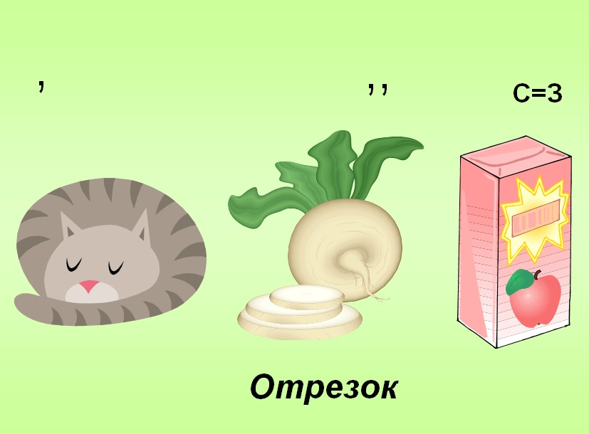
- интегрировании предметов естественно-математического цикла.
ПРИМЕР: Интегрированный урок по математике и физике «Функции и их графики».
Сначала учащиеся вспоминают теоретические сведение на тему «Функции и их графики». Отвечают на вопросы: Так что же показывает график функции? Какую величину называем зависимой? Что такое независимая переменная? Приведите примеры зависимости одной величины от другой. Объясните, какие из них используются в физике и математике? Так что же такое функциональная зависимость? Сформулируйте определение линейной функции (у = kx + b). Приведите примеры. Как называется зависимость у = kx? k – это… Выразите k из у = kx.
Далее учащиеся выполняют опыт по физике. Экспериментально установить зависимость силы тяжести от массы. Определить связь между силой трения и силой нормального давления. Определить связь между силой упругости и удлинением пружины. Определить связь между массой и объемом тела.
Полученные данные заносятся в электронные таблицы, строятся графики.
VI. Результативность и мониторинг.
Мною был проведен опрос учащихся, который показал какой вид работ на уроке наиболее интересен учащимся. Данные приведены в таблице:
 | 5 класс | 6 класс | 7 класс
1. Какой вид организации урока больше нравится ?
Обычный урок. | 7% | 5% | 3%
Урок с компьютерной поддержкой | 93% | 95% | 97%
2. Какой вид работы предпочитаете?
Работать с учителем. | 47% | 38% | 40%
Работать в группе. | 35% | 17% | 12%
Самостоятельно работать с программой. | 18% | 45% | 48%
Я провела сравнительный анализ усвоения тем в 5,6,7 классах, между учащимися при обучении которых использовались и не использовались информационно-коммуникационные технологии. Данные отражены в диаграммах:
Управление обучением с помощью компьютера приводит к резкому повышению эффективности усвоения, активизации мыслительной деятельности обучающихся, повышению качества математической подготовки обучающихся, положительной динамике уровня обученности по алгебре и геометрии, росту активности обучающихся на уроках и во внеурочной познавательной деятельности.
Предложенная форма организации учебной деятельности, на мой взгляд, приводит к тому, что учащиеся не являются пассивными наблюдателями, принимают активное участие в организации учебного процесса, показывают свои знания не только в математике, но и в освоении компьютерных технологий.
VII. Адресная направленность.
Этот опыт может пригодится при подготовке к ЕГЭ по математике, а также по другим предметам.
Механизм тиражирования – публикации, выступления на педагогических советах, публикация на сайте.

Список литературы
- Богомолова О. Роль информационно-коммуникационных технологий на уроках математики // Математика. 2010 – № 22. –с.5-8.
- Дворецкая А. В. О месте компьютерной обучающей программы в когнитивной образовательной технологии. – Педагогические технологии. №2, 2007г.
- Единая коллекция цифровых образовательных ресурсов
- Информационные и дистанционные технологии в образовании: путь в XXI веке. - М.: 1999.
- Источники Интернет
- Поташник М.М. Требования к современному уроку. Методическое пособие. – М.: Центр педагогического образования, 2007. – 272 с.
- Селевко Г.К. Педагогические технологии на основе информационно-коммуникационных средств. М.:НИИ школьных технологий, 2005г.

